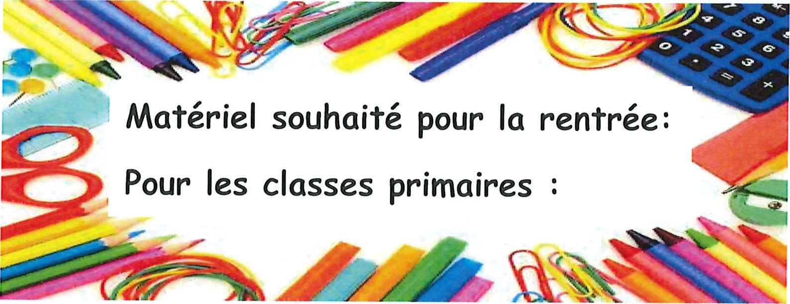

Suite à la circulaire de gratuité pour les classes de maternelles et de Pl-2-3 (rentrée 2025-2026), nous avons décidé de renforcer la gratuité à toutes les classes de primaires.

L'école fournira entièrement le matériel dont votre enfant aura besoin en classe (colles, crayons, ciseaux, gommes, marqueurs, . . .)

Ce matériel fourni en début d'année sera remplacé au besoin sauf en cas de perte ou de dégradation, les frais de remplacement ou de réparation seront imputés aux parents. (Circulaire 9206).

# Pour TOUS les élèves il vous sera donc demandé :

* Un cartable (en P 1-2 sans roulettes, il doit pouvoir contenir un classeur de 4 cm d'épaisseur, autres fines fardes, boite à tartines, gourde, ...)
* Un plumier non garni
* Une boite de mouchoirs
* Une paire de bottines pour le bois (Marché aux bottines de l’AP le vendredi 29/08 à la sortie de l’école)
* Une gourde
* Un sac de piscine contenant un essuie, un maillot et un bonnet (le tout nominatif)
* Un sac de gymnastique (les informations suivront début septembre)

# Pour les élèves de Pl -2 : (tout sera indiqué au nom de l’enfant)

* Une vieille chemise (tablier de peinture)
* Une paire de chaussettes
* Un grand sac réutilisable
* Prévoir un crayon gris et une gomme pour la maison
* Une boite de mouchoirs supplémentaire

Pour les élèves de P4-5-6 :

* Une paire de pantoufles
* Un stylo ou stylo à bille
* Un effaceur
* Quelques cartouches

Votre enfant reviendra avec du travail à faire à la maison, son plumier de l'année précédente fera l'affaire.

Si vous deviez rencontrer un problème pour mettre le matériel proposé à disposition de votre enfant, nous vous invitons à en faire part à la direction de l'école qui cherchera, avec vous, une solution qui ne le pénalise pas. Sachez par ailleurs que dictionnaires et/ou manuels de référence se trouvent toujours à disposition dans la classe.

Une réunion collective aura lieu en début d'année afin de vous informer au mieux de l'organisation de classe ainsi que sur la mise à disposition du matériel fourni par l'école.

P 1-2 : Mardi 26 aout à 19h

P3 : Jeudi 28 août à 19h30

P4 : Mercredi 03 septembre à 19h

P5 : Vendredi 05 septembre à 18h00

P6 : Lundi 15 septembre à 17h30

Nous restons à votre écoute pour toute question et/ou information.

L’équipe éducative

NB : La version PDF est également disponible sur le site de l'école.